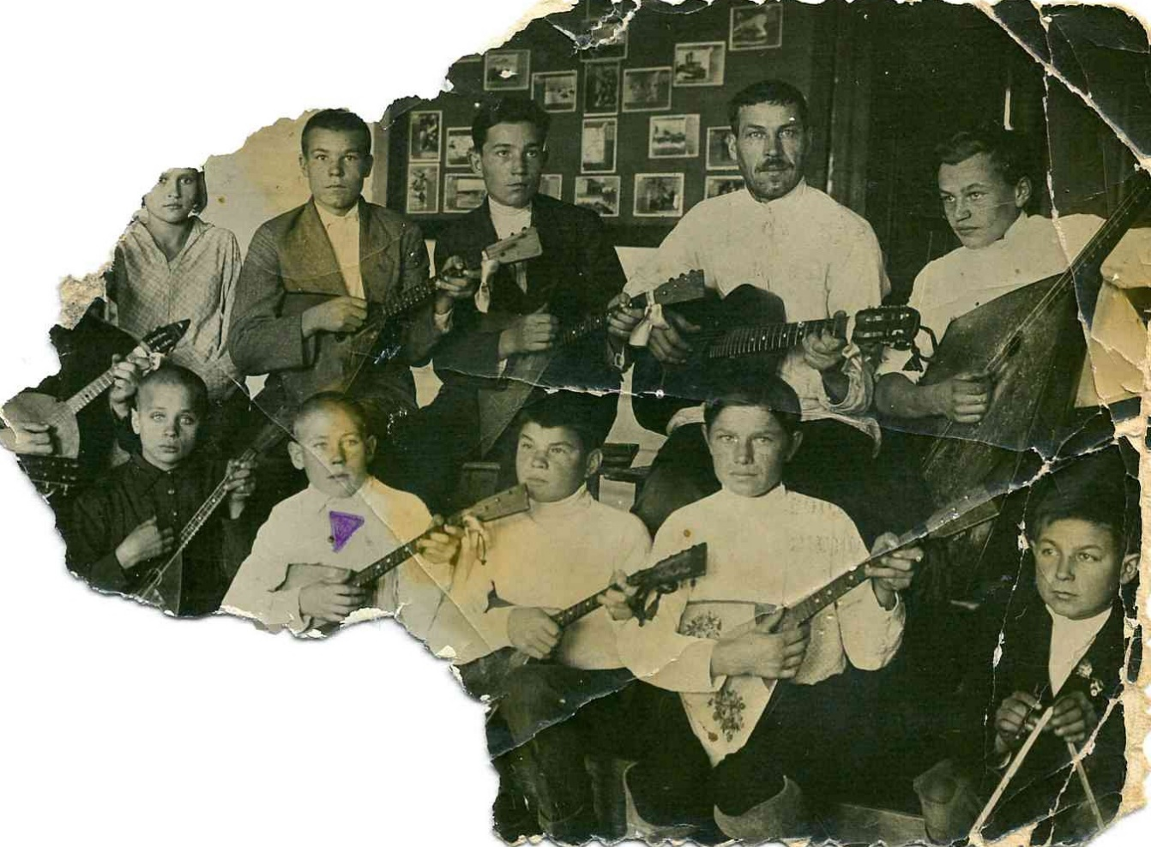

Пермяков Михаил Карпович
1910 г.р.
Рядовой, пропал без вести в 1941г.
(детское фото, первый ряд второй слева)
(двоюродный прадедушка Кузьмина А.Е.)
